Slov. Antropol., ročník(číslo):strany od-do, rok vydania (v kompetencii redakcie)
Voľný riadok, veľkosť písma 12, jednoduché riadkovanie, bez medzier pred a za odsekmi
NÁZOV PRÍSPEVKU (VERZÁLKY, TUČNÉ, VEĽKOSŤ PÍSMA 14, ZAROVNANIE VĽAVO)
Voľný riadok, veľkosť písma 12
Meno a priezvisko autora¹, Meno a priezvisko¹, Meno a priezvisko² (tučné, veľkosť 12)
Voľný riadok, veľkosť písma 12
¹ Adresa pracoviska 1. autora (Univerzita, Fakulta, Katedra, Ulica č., Smerovanie číslo, Mesto, Štát, e-mailová adresa)
² Adresa pracoviska 2. autora (Univerzita, Fakulta, Katedra, Ulica č., Smerovanie číslo, Mesto, Štát)
Voľný riadok, veľkosť písma 12
Abstract: Názov príspevku v angličtine (kurzívou, veľkosť písma 12; ak je rukopis v angličtine, názov príspevku sa v abstrakte už neopakuje). Abstrakt príspevku v angličtine s maximálnym rozsahom 200 slov. Veľkosť písma 12, jednoduché riadkovanie. Abstrakt musí obsahovať cieľ práce, informácie o skúmanom súbore a výsledky práce.
Txt, txt, txt, txt, txt, txt, txt, txt, txt, txt, txt, txt, txt, txt, txt, txt, txt, txt, txt, txt, txt, txt, txt, txt, txt, txt, txt, txt, txt, txt, txt, txt, txt, txt, txt, txt, txt, txt, txt, txt, txt, txt, txt, txt, txt, txt, txt, txt, txt, txt, txt, txt, txt, txt, txt, txt, txt
Voľný riadok, veľkosť písma 12
Key words: kľúčové slová v angličtine, 6 – 10 slov, oddelené čiarkou, veľkosť písma 12, nemali by sa opakovať výrazy z názvu príspevku
Voľný riadok, veľkosť písma 12
Úvod
Veľkosť písma 12, jednoduché riadkovanie, odsadenie 1. riadku 0,5 cm, zarovnanie do bloku.
Txt, txt, txt, txt, txt, txt, txt, txt, txt, txt, txt, txt, txt, txt, txt, txt, txt, txt, txt, txt, txt, txt, txt, txt, txt, txt, txt, txt, txt, txt, txt, txt, txt, txt, txt, txt, txt, txt, txt, txt, txt, txt, txt, txt, txt, txt, txt, txt, txt, txt, txt, txt, txt, txt, txt, txt, txt.
Voľný riadok, veľkosť písma 12
Súbor a metódy (Materiál a metódy)
Veľkosť písma 12, jednoduché riadkovanie, odsadenie 1. riadku 0,5 cm, zarovnanie do bloku.
Txt, txt, txt, txt, txt, txt, txt, txt, txt, txt, txt, txt, txt, txt, txt, txt, txt, txt, txt, txt, txt, txt, txt, txt, txt, txt, txt, txt, txt, txt, txt, txt, txt, txt, txt, txt, txt, txt, txt, txt, txt, txt, txt, txt, txt, txt, txt, txt, txt, txt, txt, txt, txt, txt, txt, txt, txt (tab. 1).
Voľný riadok, veľkosť písma 12
Výsledky a diskusia (môžu byť aj samostatne)
Veľkosť písma 12, jednoduché riadkovanie, odsadenie 1. riadku 0,5 cm, zarovnanie do bloku.
Txt, txt, txt, txt, txt, txt, txt, txt, txt, txt, txt, txt, txt, txt, txt, txt, txt, txt, txt, txt, txt, txt, txt, txt, txt, txt, txt, txt, txt, txt, txt, txt, txt, txt, txt, txt, txt, txt, txt, txt, txt, txt, txt, txt, txt, txt, txt, txt, txt, txt, txt, txt, txt, txt, txt, txt, txt (obr. 1).
Voľný riadok, veľkosť písma 12
Záver
Txt, txt, txt, txt, txt, txt, txt, txt, txt, txt, txt, txt, txt, txt, txt, txt, txt, txt, txt, txt, txt, txt, txt, txt, txt, txt, txt, txt, txt, txt, txt, txt, txt, txt, txt, txt, txt, txt, txt, txt, txt, txt, txt, txt, txt, txt, txt, txt, txt, txt, txt, txt, txt, txt, txt, txt, txt.
Voľný riadok, veľkosť písma 12
Poďakovanie
Txt, txt, txt, txt, txt, txt, txt, txt, txt, txt, txt.
Voľný riadok, veľkosť písma 12
Literatúra
Bližšie informácie k uvádzaniu literárnych prameňov viď Pokyny pre autorov. (hypertext)
Tab. 1: Názov tabuľky v slovenčine (názov nad tabuľkou, veľkosť písma 12)
Table 1: Captions of the table in English (veľkosť písma 12, kurzívou)
Vysvetlivky po slovensky (veľkosť písma 12)
Notes in English (font size 12, italics)

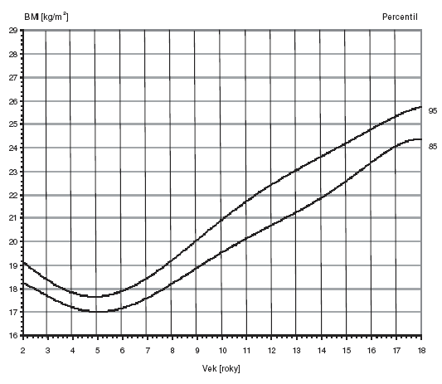
Obr. 1: Názov obrázku (veľkosť písma 12)
Fig. 1: Captions of the picture (font size 12, italics)

